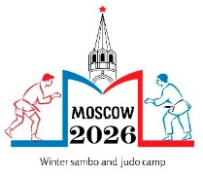
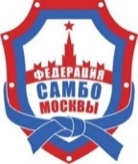


ЗАЯВКА

НА УЧАСТИЕ И РАЗМЕЩЕНИЕ

Ответственный за размещение  Павлов Денис - +7(906)772-25-14 | E-Mail: sambo70camp@mail.ru

Город
Федерация/Клуб
Контактное лицо
Тел.
E-Mail
Количество участников
Тренеры, представители
Спортсмены (мужчины)
Спортсмены (женщины)

№ | Ф.И.О. | Статус (тренер, спортсмен, др.) | Вес. кат. | Вид спорта | Размещение в гостинице (заполнять если требуется) | Ранний заезд, поздний выезд | Категория номера (одном., двухместн., трехместн.) | Питание (завтрак, полный) | Оплата (нал., безнал, взнос)
 | Сидоров Андрей Олегович | спортсмен | 66 | дзюдо | нет | - | - | - | взнос
 | Петров Сергей Борисович | спортсмен | 71 | самбо | 3-6.01 | Поздний выезд | Двухместн. | полный | нал.
1
2
3
4
5
6
7
8
9
10
11
12
13
14
15

Заявки на размещение отправлять на sambo70camp@mail.ru не позднее 22.12.2025 г.
Заявки на участие отправлять sambo70camp@mail.ru не позднее 27.12.2025 г.
Все участники, независимо от статуса должны пройти электронную регистрацию на mossambo.ru.

